WTO全球关税数据库(2005-2023）
一、数据简介
近期有关于全球关税战、经贸波动、贸易保护主义等相关的话题争议不断，我们也注意到了近期在顶刊（如管理世界、经济研究等）陆续发表了相关论文。随着美国脱钩中国的欲望表现的越来越强烈，我们不得不承认新型跨国供应链体系的建立迫在眉睫。因此，对于世界各地区经济体的相关贸易方面的研究是必不可少的，尤其是关税方面；所以，我们针对当下潜在需求，特此整理了WTO全球最惠国实施关税指数，为大家研究提供一个方便的数据参考，同时会将一些研究思路呈现至后文第八第九部分。
先简要介绍下，WTO MFN Treatment简称MFN，特指国际经贸往来中的一项基本制度，常见于国家间缔结的贸易协定条款。作为重要的法律待遇原则，它要求缔约方在进出口贸易、关税征收、航运往来等领域相互提供不低于给予其他任何第三国的优惠条件，包括税收减免、便利措施及特殊权益等，因此也被称作“非歧视性待遇”。
具体而言，该条款确保签约国在商业贸易、海上运输、关税政策及公民权益等方面，始终能够获得对方国家当前或未来授予其他国家的最高级别优惠待遇和特殊便利。相关协定中载明这一原则的具体规定，即构成“最惠国条款”。
因此，WTO MFN Rate of Duty，即“最惠国关税”也据此条款衍生了出来。特指在世界贸易组织体系下成员之间及与该国签订有最惠国待遇条款的贸易协定的国家或地区所进口商品的关税。
我们所整理的数据集分为三个部分：所有产品，农业产品、非农业产品，与此同时我们还提供了中文翻译版，并附上变量对照字典（当中部分字词参照了商务部世贸司于2017年发行的《世贸组织贸易政策审议——中英文词汇手册》），从而支持大家基于自身学识对相关变量进行再理解。对于变量的描述，请参见下文第六。

二、数据来源
原始数据来源于WTO，由数据皮皮侠团队人工整理，全部内容真实有效。
三、时间跨度
2005-2023
四、数据范围
全球169个经济体
五、数据格式
数据格式为Excel形式
六、数据指标
报告经济体 | 国家/地区
年份 | 数据对应年份
简单平均关税（%） | 对从价税或从价税等值（AVE）的HS六位编码关税平均值进行简单平均。
贸易加权平均关税（%） | -
最高关税（%） | 各税目级别下的最高从价税或从价税等值（AVE）
国内高峰关税（大于3倍国内平均值）（%） | 适用从价税或从价税等值（AVE）超过全国平均水平三倍的HS六位子目占比。若某HS六位子目中仅部分商品适用此类关税，则按比例计算该子目的贡献度。
国际高峰关税（大于15%）（%） | 适用从价税或从价税等值（AVE）超过15%的HS六位子目占比。若某HS六位子目中仅部分商品适用此类关税，则按比例计算该子目的贡献度。
免税（%） | 某产品类别中免税的HS六位子目占该类别全部子目的比例。若某子目仅部分免税，则按比例计算其贡献度。
非从价关税（%） | 适用非从价税的HS六位子目占全部子目的比例。若某HS六位子目中仅部分税目适用非从价税，则按这些税目在该子目中的占比折算其贡献度。
免税进口（%） | -
变异系数（指数） | 从价税或从价税等值（AVE）的税目税率标准差与税目税率简单平均值的比率
不同税率数量 | 不同关税税率数量（非从价税始终视为独立税率，且未提供的税率不计入统计）
实施税目数量 | 最惠国实施的关税线数量

七、数据展示
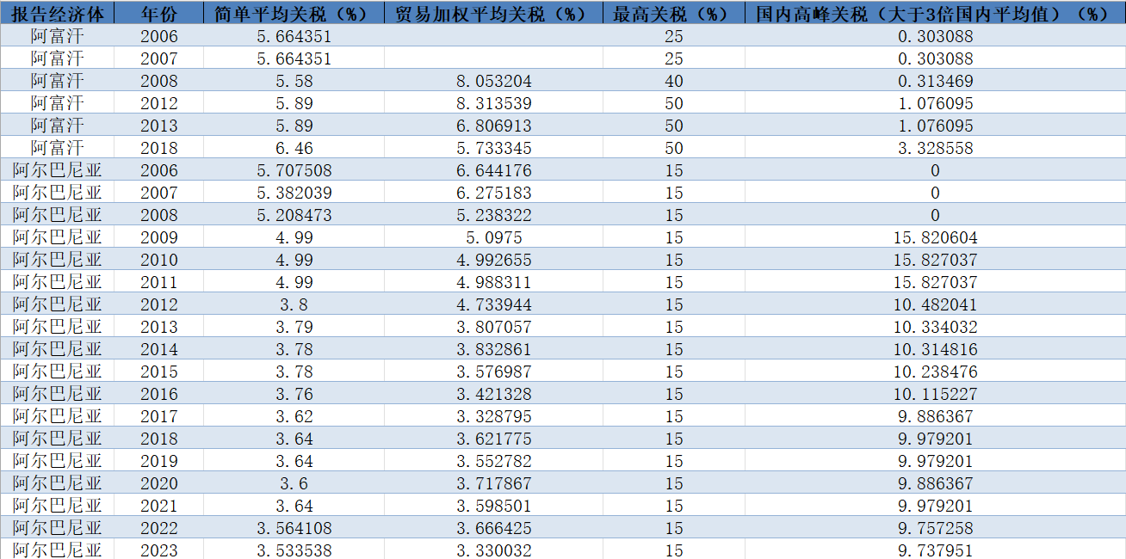
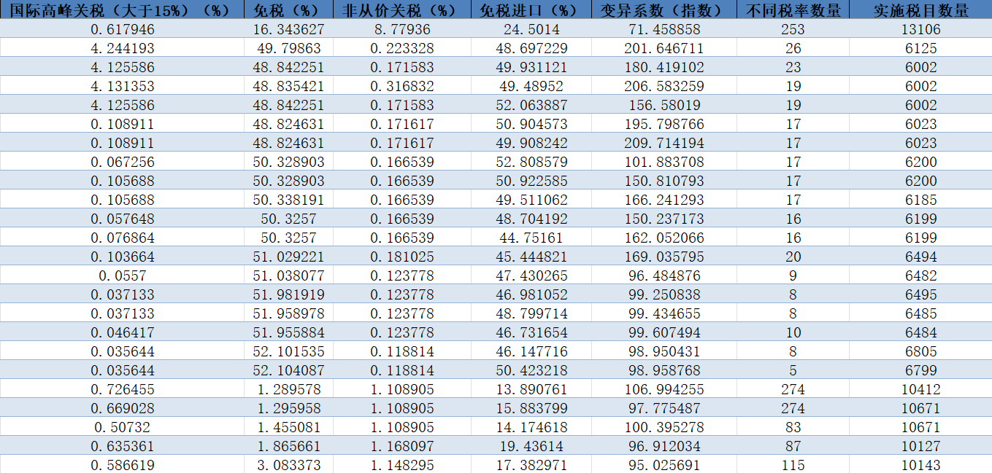

八、相关研究
当下关于关税相关的研究如下：
- 关税波动对市场价格的影响机制：樊海潮和吴彩云等（2025）基于中国国内市场的产品价格监测数据、关税数据以及进出口海关数据，研究了进出口关税变化对中国国内市场产品价格的影响。结果显示，美国对中国额外加征的进口关税降低了中国国内市场的产品价格。这主要是由于中国产品出口美国受阻且同类产品未充分转销至第三国，企业将销售重心更多地转向国内市场，导致国内市场竞争加剧。
- 外部关税冲击对企业数字技术应用的抑制效应：李涛、涂玮和李兵等（2024）发现关税冲击影响企业数字技术应用的供应链机制、竞争压力机制、经济政策不确定性机制以及融资成本机制，并发现关税冲击对数字技术应用的影响随企业的贸易特征、规模以及对美国出口依赖程度等方面的变化而出现异质性。
- 关税与跨国供应链断裂与重构：丁浩员、董文娟和余心玎（2024）发现贸易政策冲击显著提高了“断链”风险，但当产品难以替代、契约成本较高或双方具有长期合作基础时，供应链表现出更强韧性。进一步研究供应链重构模式发现，中美企业间“断链”难以在短期内恢复，但中国企业会通过将供应链转移至近岸、本土以及其他欧美国家以实现风险规避，同时调整产业范围完成供应链重构，这一过程在企业具备较高的信息搜寻效率和较强的多元化布局能力时更易实现。

九、未来研究价值
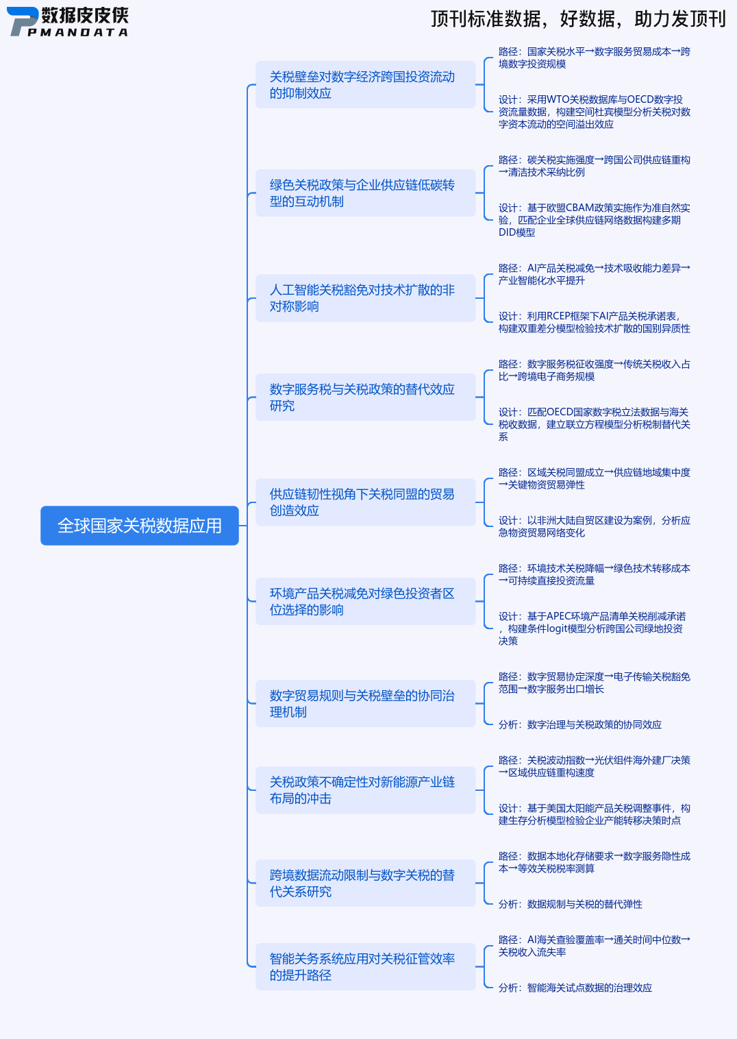
十、参考文献
[1]樊海潮,吴彩云,戴觅.关税波动对国内市场价格的影响[J/OL].管理世界,2025,(04):56-71+22-24[2025-04-18].
[2]余振,李元琨,李汛.外部关税冲击、企业家注意力配置与创新发展[J].世界经济,2024,47(06):65-94.
[3]马述忠,杜特,房超.美国电商税法与中国跨境电商出口及其税收负担[J].经济研究,2025,60(01):91-107.
[4]李涛,涂玮,李兵,等.关税冲击与企业数字技术应用[J].经济研究,2024,59(12):130-148.
[5]樊海潮,丁关祖,张丽娜.外部经贸冲击、国内要素流动与中国经济增长[J].经济研究,2024,59(07):151-169.
[6]丁浩员,董文娟,余心玎.贸易政策冲击下的跨国供应链断裂与重构研究[J].经济研究,2024,59(08):95-113.

数据引用格式
数据引用格式
请您在任何基于“数据皮皮侠”数据库所产生的中文研究成果（含学术论文、公开发表的研究报告等）均包括以下表述或类似表述声明：
本研究使用的数据来自PPData数据库。
例如：文中使用的农业研究相关数据来自PPData农业研究数据库。
其中，“农业研究相关数据”替换成实际使用的数据名称。
请您在任何基于“数据皮皮侠”数据库所产生的英文研究成果（含学术论文、公开发表的研究报告等）均包括以下表述或类似表述声明：
The data used in this study came from PPData database.
The agricultural research data used in this paper are from PPData agricultural research database.
Where "agricultural research related data" is replaced with the actual data name used.

声明：本数据由数据皮皮侠团队整理，仅用于学术研究

